

**RAPPORT PROJET PROGRAMMATION RESEAU**

**Membre du Groupe :**

*Mohameth BADIANE*

*Rokhaya DIOP*

**PARTIE 0 ET PARTIE 1 :**

3 machines : serveur (Ubuntu 20.04), client (Ubuntu 20.04), hacker (Kali-Linux-2020)

1. **Sur la machine serveur :**

* Nous avons fixé l’adresse grâce à **netplan**

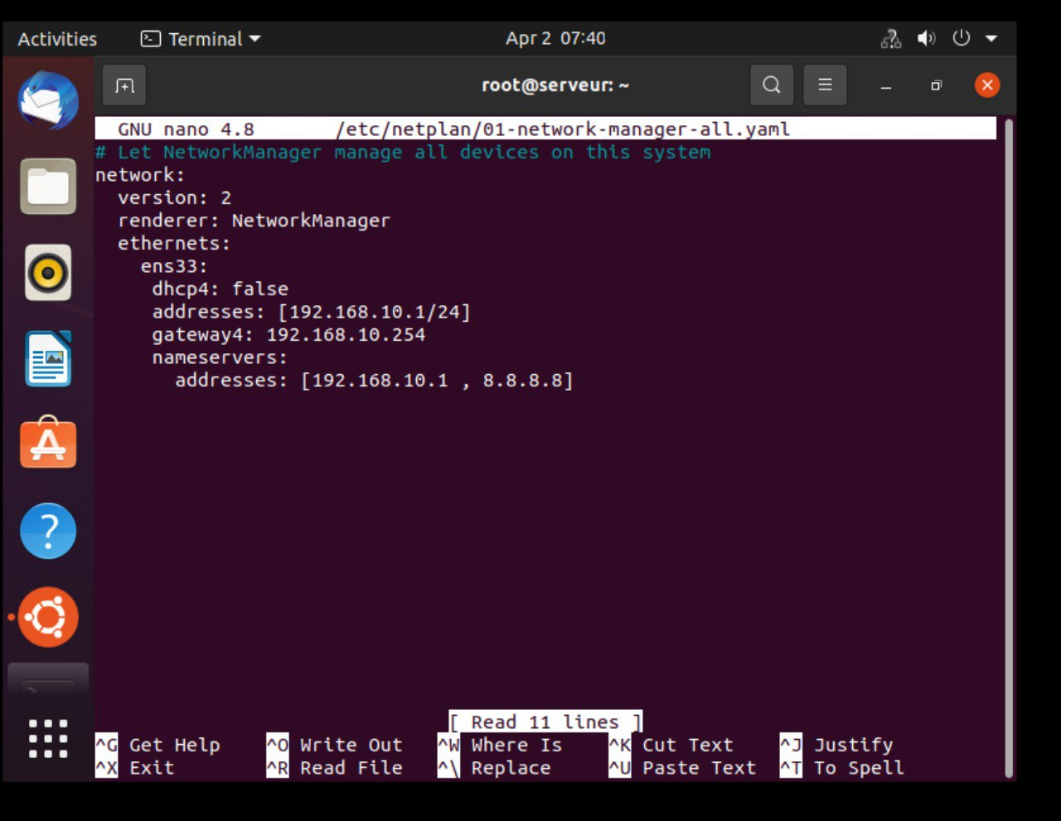

* Nous avons installé : les paquets **bind9** pour avoir le DNS et

**isc-dhcp-server** pour le DHCP

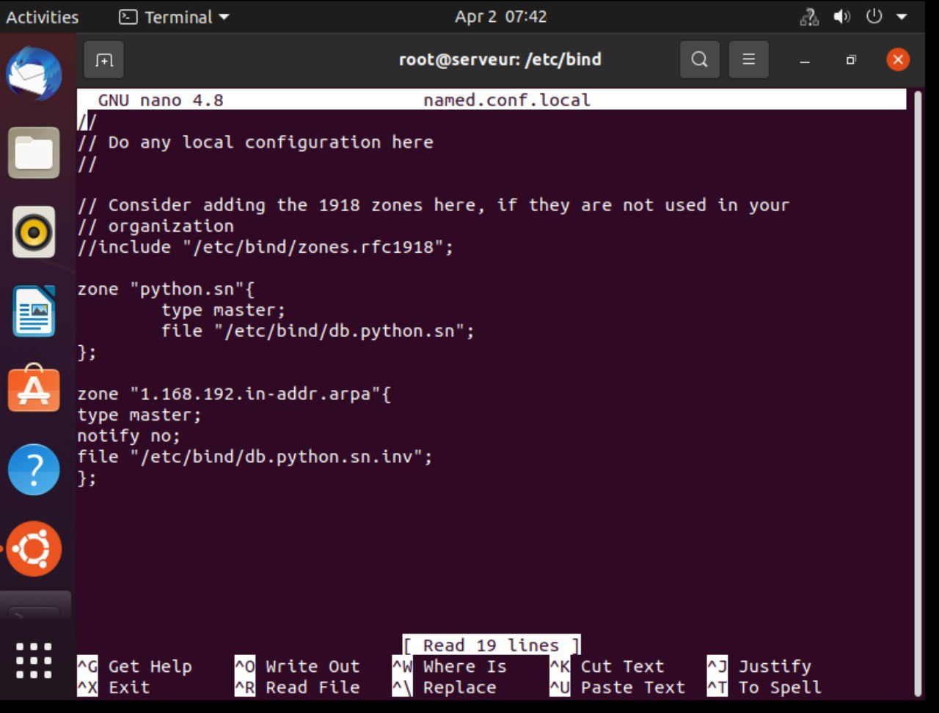

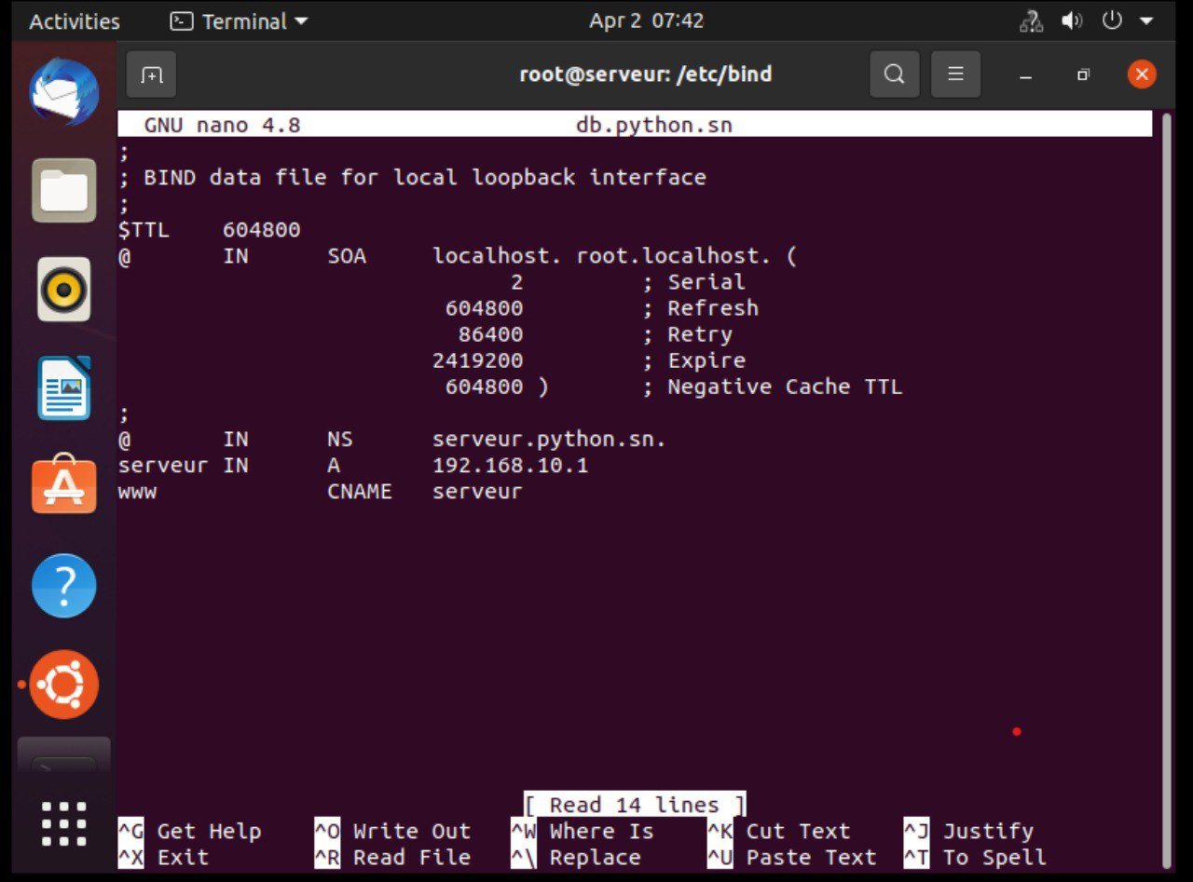

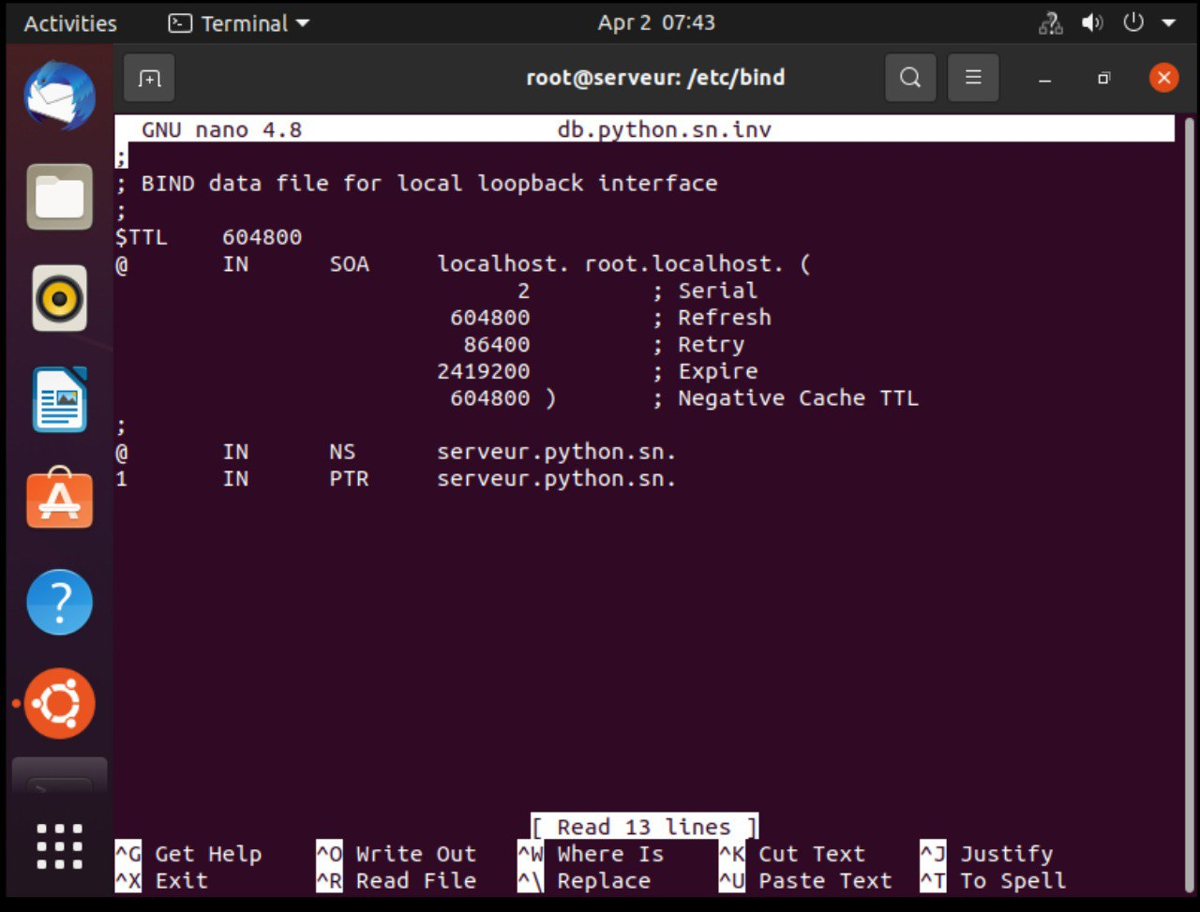

Les captures ci-dessus montre les fichiers de configuration du DNS.

Et la capture suivante montre le fichier de configuration du DHCP.

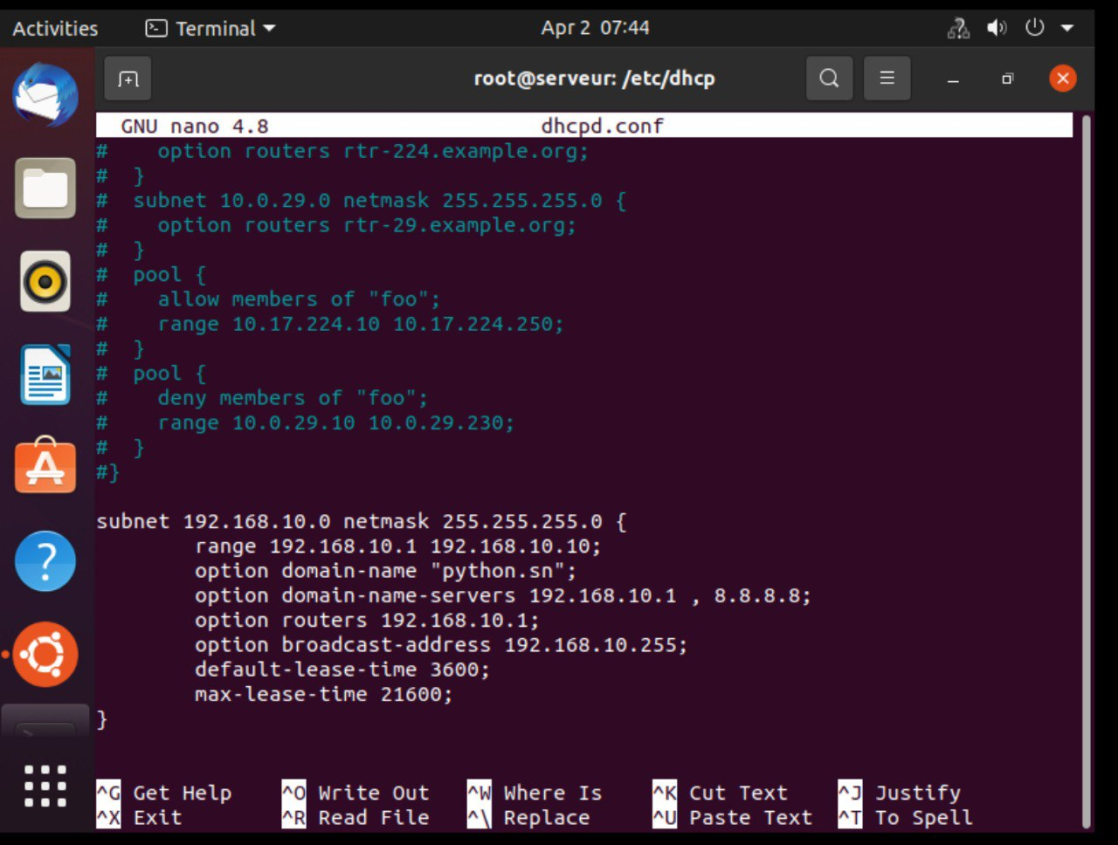

On a ci-après les statuts du DNS et du DHCP.

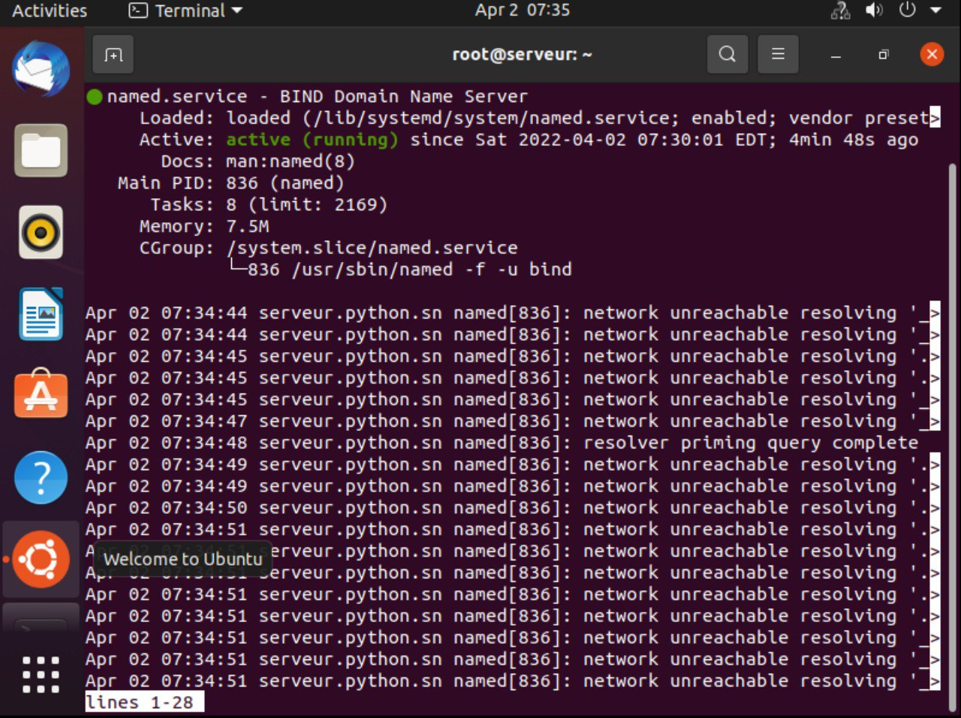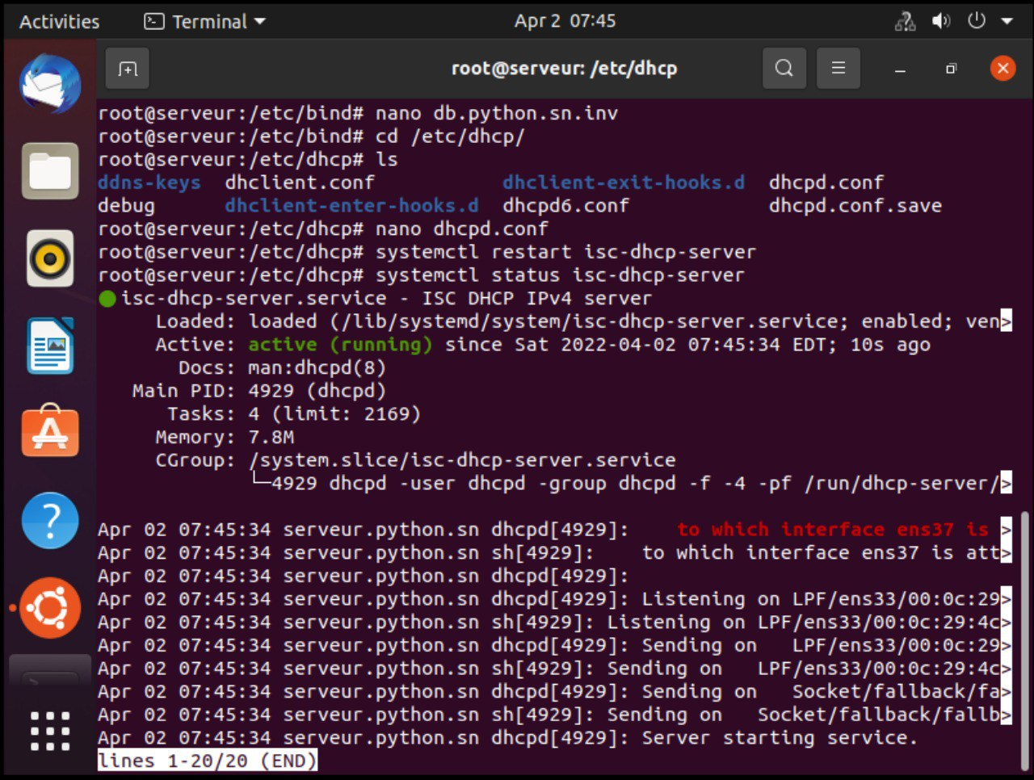

* Pour Iredmail (version 1.5.2) : il faut d’abord donner les droits d’exécution du script à savoir **chmod +x** **Install_IREDMAIL_DEPENDENCIES.sh ,** puis l’exécuter en faisant **./ Install_IREDMAIL_DEPENDENCIES.sh**

On a ci-dessous le fichier INSTALL_IREDMAIL_DEPENDENCIES.sh

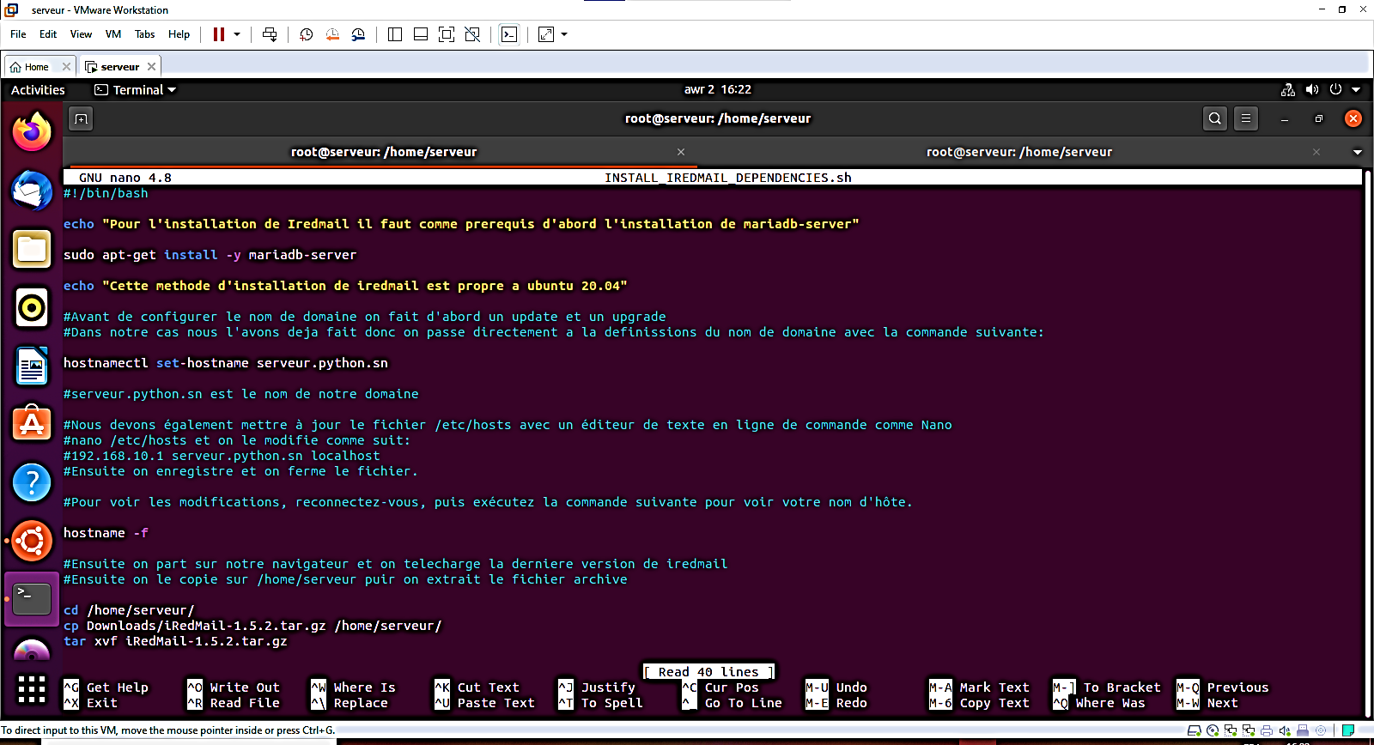

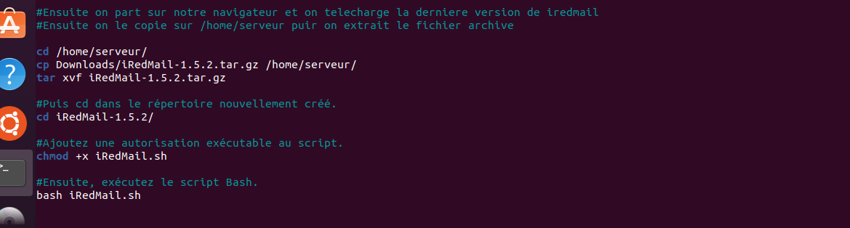

Apres installation du iredmail on a access à cette interface qui est l’interface admin .

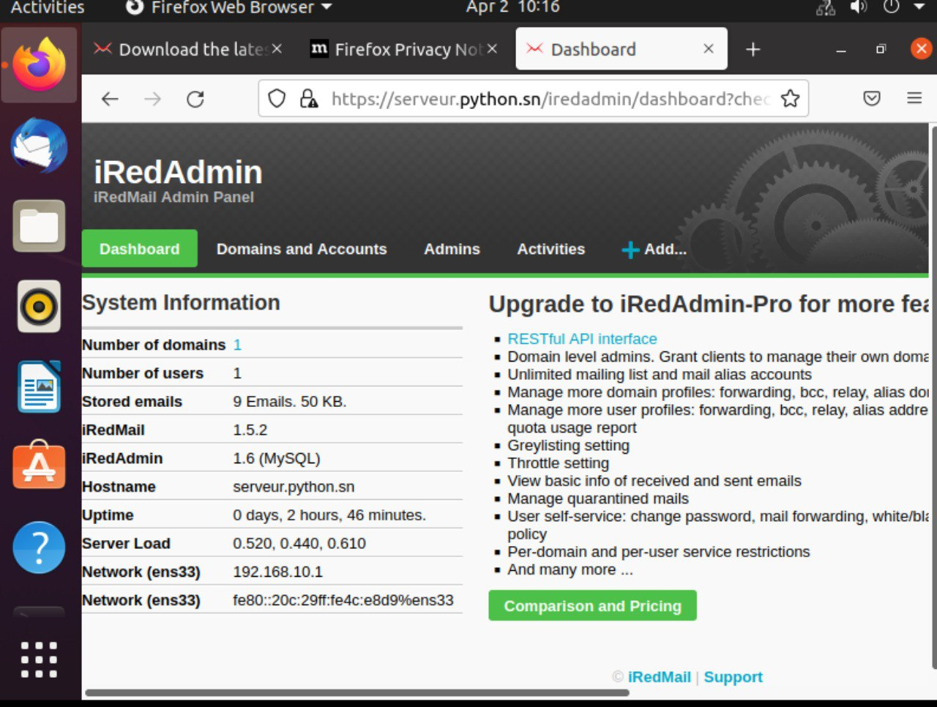

Sur cette interface on a la possibilité de créer un nouveau user

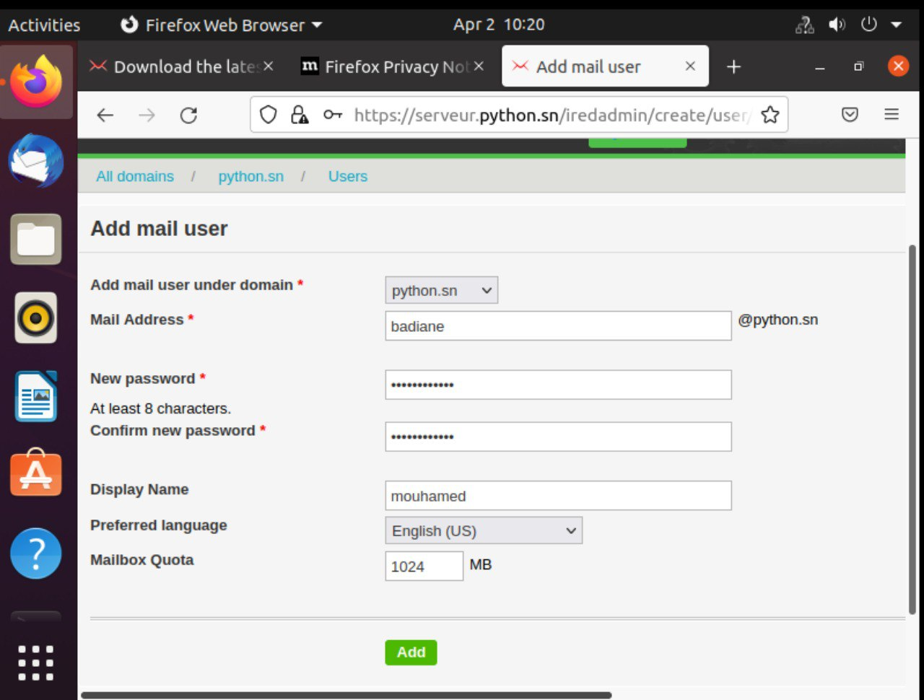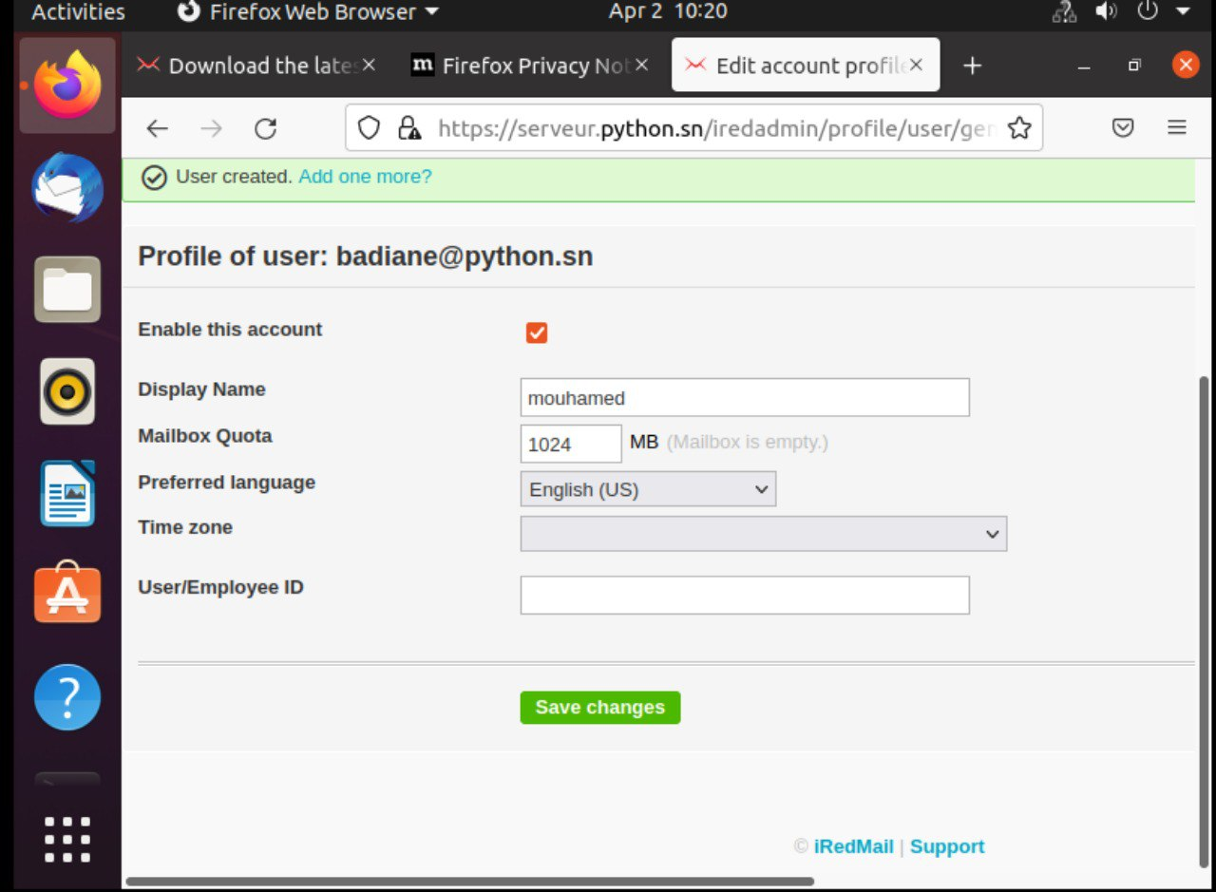

Apres la creation de l’utilisateur on se connecte avec ces login et mot de passe.

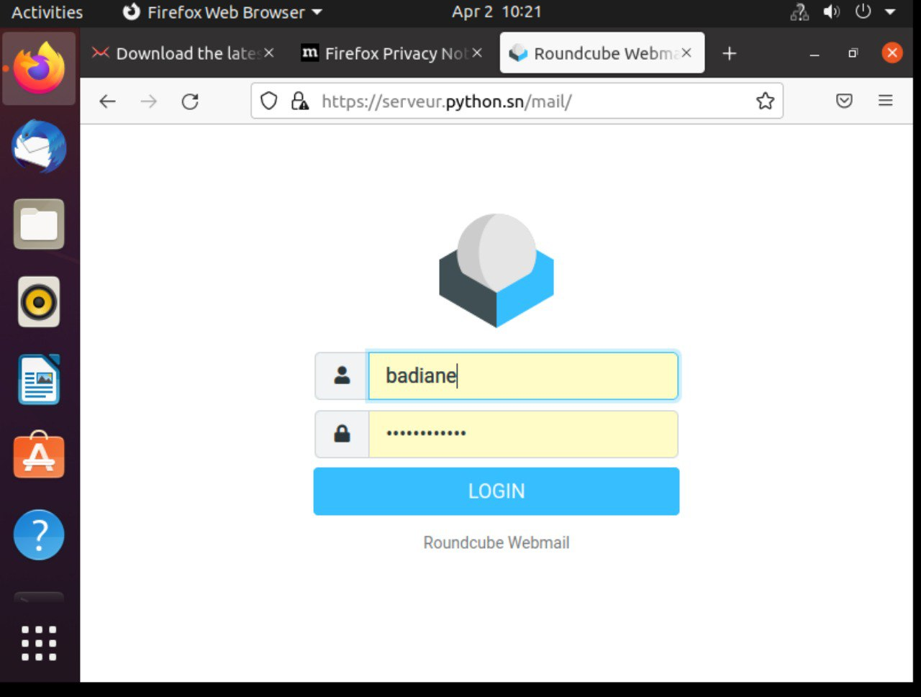

* Pour MySQL : même démarche précédente, mais ici pour le script **Install_MYSQL_DEPENDENCIES.sh**

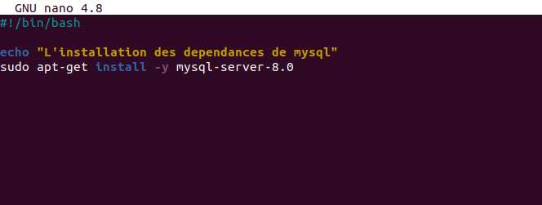

1. **Sur la machine kali :**

Suite à l’observation de WIRESHARK :

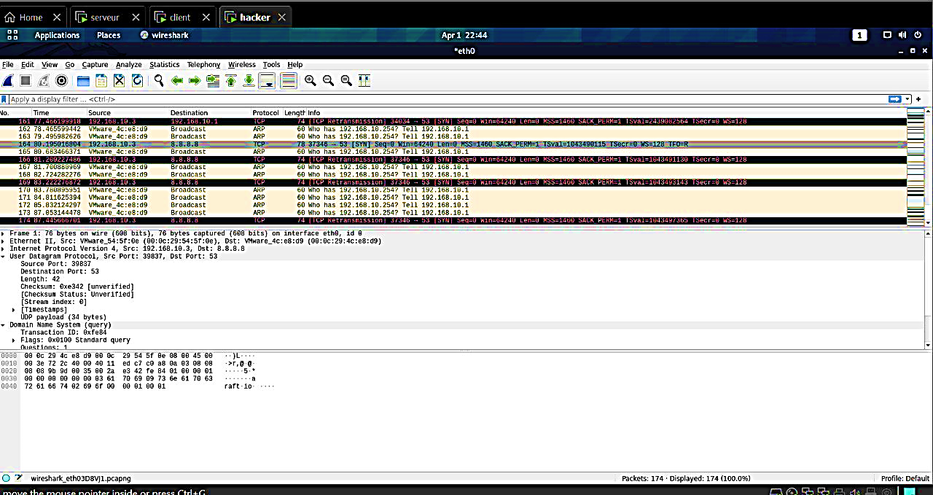

* + Filtrage : Protocole UDP seulement

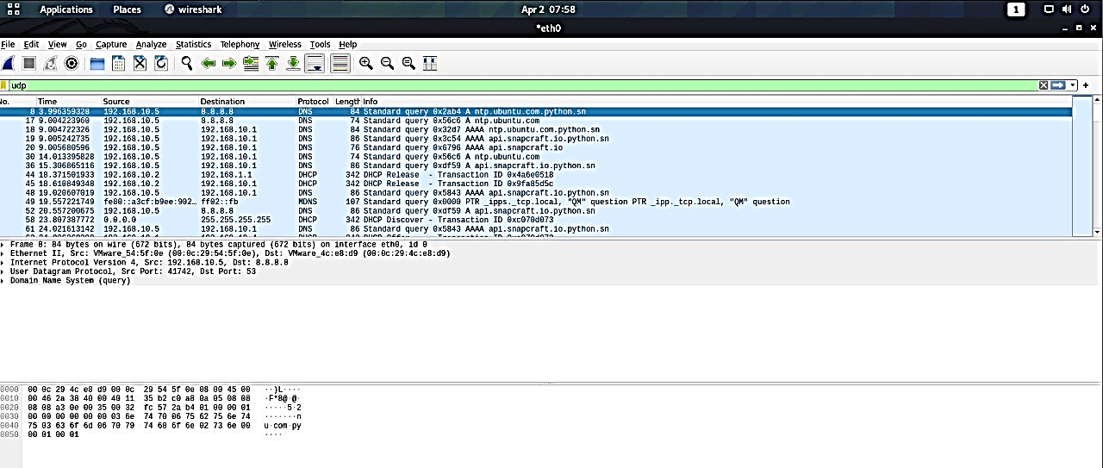

- Pour le protocole UDP nous avons le service DNS qui peut utiliser TCP ou UDP port 53

- Il y a des échanges de questions DNS entre le serveur DNS (192.168.10.1) et le client (192.168.10.5) et l’autre client (192.168.10.2)

- C'est pour cela le port source est 41742 (client) et celui de destination est le port 53.

Structure du datagram:

L'entête d'un datagramme UDP contient quatre champs (comme sur la capture)

-Source port : port source qui est le client

-Destination Port : port dest qui est le serveur

-Length : longueur totale du segment UDP 2 Octets

-CheckSum: celle-ci permet de s'assurer de l'intégrité du paquet reçu.unverified

-UDP payload : 44bytes

* + Filtrage : Protocole TCP

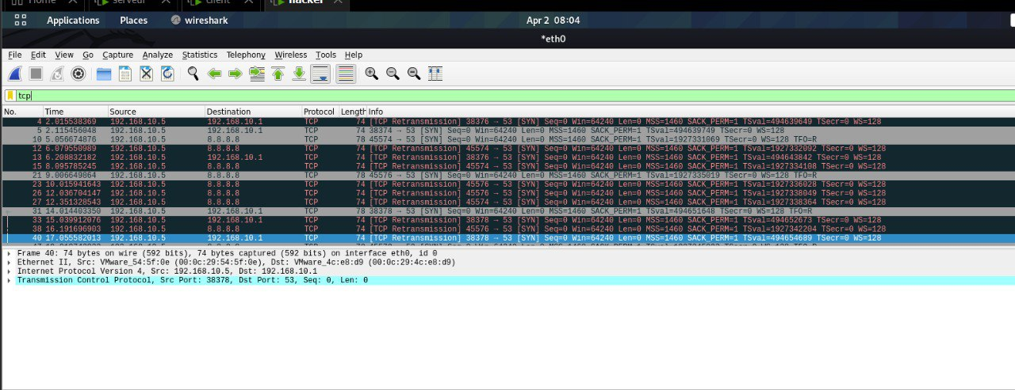

Frame 40: 74 bytes on wire (592 bits), 74 bytes captured (592 bits) on interface eth0, id 0

Internet Protocol Version 4, Src: 192.168.10.5, Dst: 192.168.10.1

Structure d'un segment TCP : Transmission Control Protocol, Src Port: 38378, Dst Port: 53, Seq: 0, Len: 0

Source Port: 38378

Destination Port: 53

Sequence number: 0 (relative sequence number)

Sequence number (raw): 799968736 : numéro de séquence du premier octet de données

[Next sequence number: 1 (relative sequence number)]

Acknowledgment number: 0 : concerne le flag ACK

Acknowledgment number (raw): 0

1010 .... = Header Length: 40 bytes (10)

Flags: 0x002 (SYN)

Window size value: 64240

[Calculated window size: 64240]

* + Filtrage : Protocole TCP.port = 80 || UDP.port = 80

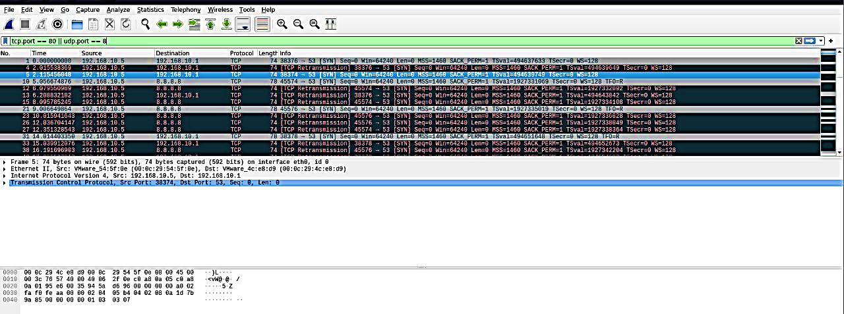

* + Filtrage : service DHCP

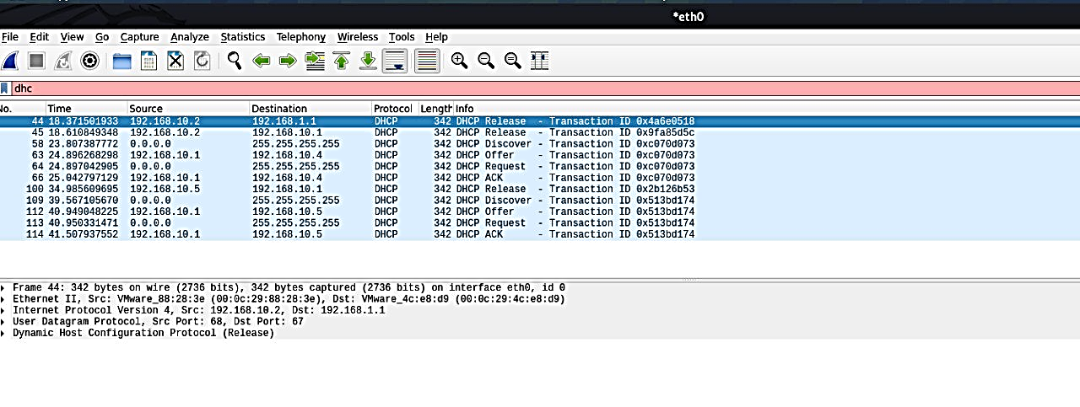

* + Politique de sécurité avec UFW

